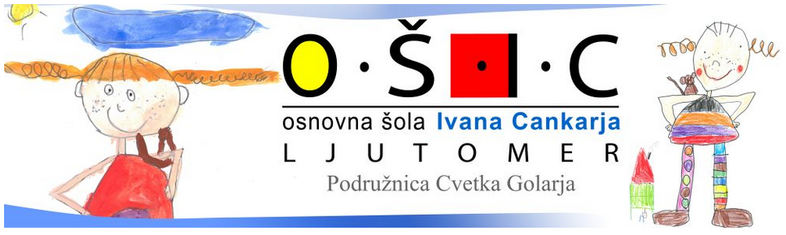
IZBOR DELOVNIH ZVEZKOV IN DRUGIH UČNIH GRADIV, KI JIH BODO UPORABLJALI UČITELJI IN UČENCI V 5. RAZREDU
SEZNAM UČBENIKOV ZA PETI RAZRED
šolsko leto 2020/2021
SLOVENSKI JEZIK
- BREZ ZMEDE SEJEMO BESEDE; Staša Grča Planinšek, učbenik za slovenščino v 5. razredu osnovne šole, prilagojeni izobraževalni program z nižjim izobrazbenim standardom, ZAVOD RS ZA ŠOLSTVO.
- BRANJE KOT ČUDEŽNO POTOVANJE, berilo za slovenščino za 5. razred osnovne šole, prilagojeni izobraževalni program z nižjim izobrazbenim standardom, ZAVOD RS ZA ŠOLSTVO.
DRUŽBOSLOVJE
- DRUŽBOSLOVJE 5, Ema Dolenc, učbenik za družboslovje, prilagojeni izobraževalni program z nižjim izobrazbenim standardom, ZAVOD RS ZA ŠOLSTVO.
NARAVOSLOVJE
- NARAVOSLOVJE 5, Vesna Cizej, Martina Kalan, dr. Darja Skribe Dimic, učbenik za naravoslovje, prilagojeni izobraževalni program z nižjim izobrazbenim standardom, ZAVOD RS ZA ŠOLSTVO.
TEHNIKA IN TEHNOLOGIJA
- TEHNIKA IN TEHNOLOGIJA 5, učbenik za tehniko in tehnologijo, prilagojeni izobraževalni program z nižjim izobrazbenim standardom, ZAVOD RS ZA ŠOLSTVO.
GOSPODINJSTVO
- GOSPODINJSTVO, Bernarda Kramar, učbenik za gospodinjstvo, prilagojeni izobraževalni program z nižjim izobrazbenim standardom, ZAVOD RS ZA ŠOLSTVO.

SEZNAM DELOVNIH ZVEZKOV ZA PETI RAZRED
šolsko leto 2020/2021
SLOVENSKI JEZIK
- BREZ ZMEDE SEJEMO BESEDE; Staša Grča Planinšek, delovni zvezek za slovenščino za 5. razred osnovne šole, prilagojeni izobraževalni program z nižjim izobrazbenim standardom, ZAVOD RS ZA ŠOLSTVO, cena: 16,71 €
MATEMATIKA
- MATEMATIKA, 5. razred 1, 2. del, delovni zvezek za 5. razred, prilagojeni izobraževalni program z nižjim izobrazbenim standardom, ZAVOD RS ZA ŠOLSTVO, cena: 25,01 €

Skupna nabavna cena delovnih zvezkov: 41,72 EUR.

